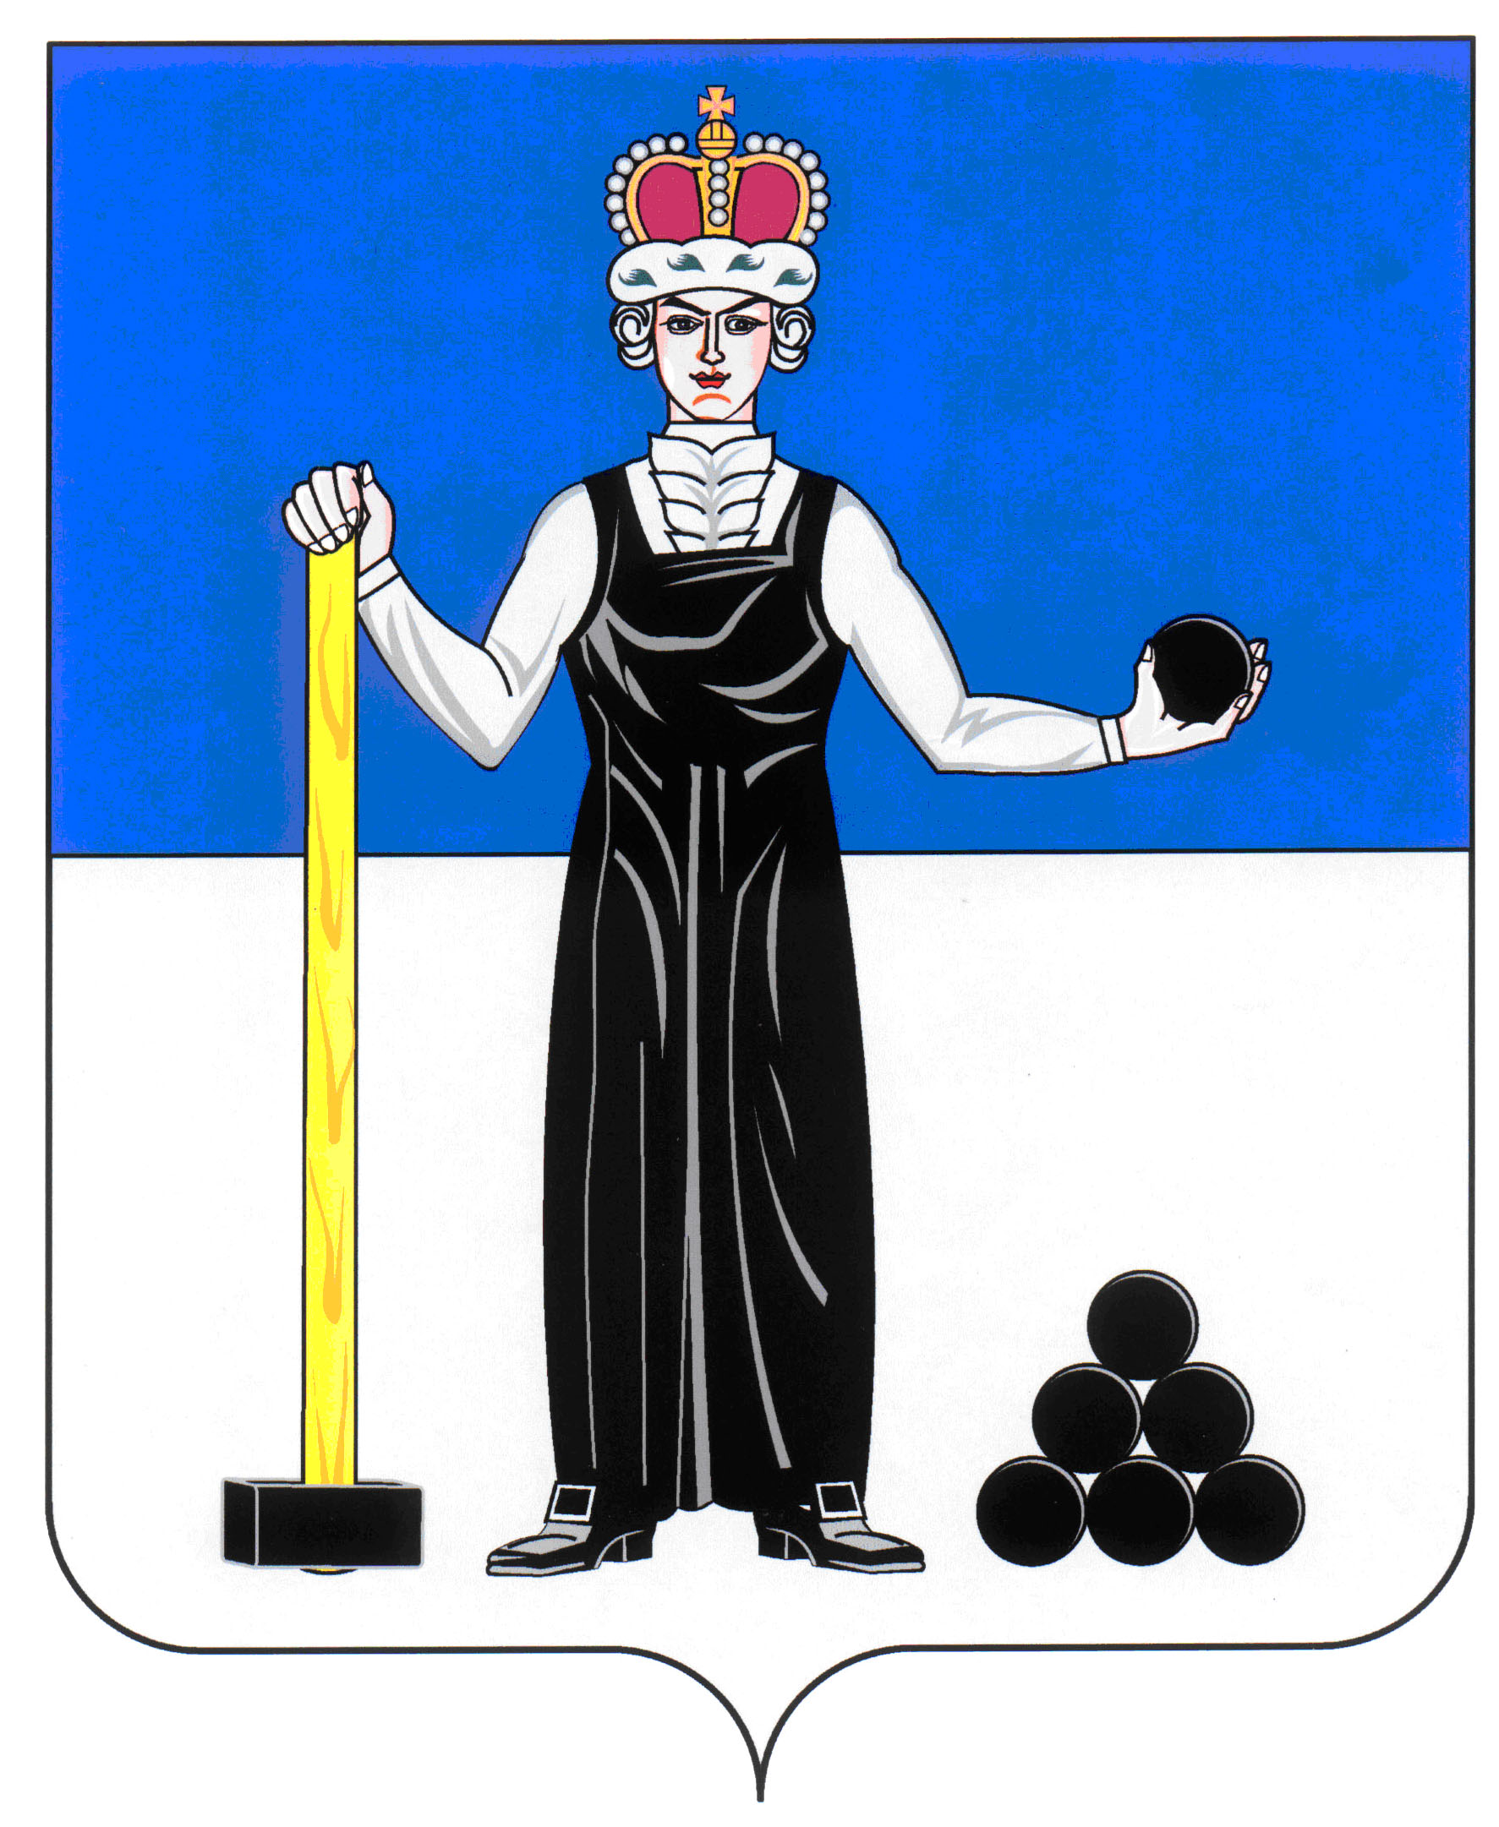
Р А С П О Р Я Ж Е Н И Е

ПРЕДСЕДАТЕЛЯ ЗЕМСКОГО СОБРАНИЯ
АЛЕКСАНДРОВСКОГО МУНИЦИПАЛЬНОГО РАЙОНА ПЕРМСКОГО КРАЯ
40
17.05.2016
____________________ №____________________

О созыве очередного заседания Земского Собрания

Созвать очередное заседание Земского Собрания Александровского муниципального района третьего созыва 26 мая 2016 года в 10.00 часов со следующей повесткой заседания:

- Об утверждении отчета об исполнении бюджета Александровского муниципального района за 2015 год
Докладчик: Коноплева З.А. - начальник финансового управления администрации района
- О внесении изменений и дополнений в решение Земского Собрания от 17.12.2015 № 229 «О бюджете Александровского муниципального района на 2016 год»
Докладчик: Коноплева З.А. - начальник финансового управления администрации района
- Информация о работе отдела по вопросам муниципальной службы и кадрам администрации района
Докладчик: Гольчикова О.А. - заведующий отделом по вопросам муниципальной службы и кадрам
- Информация о работе Управления Пенсионного фонда РФ в г. Александровске
Докладчик: Лужбина И.П. – руководитель Управления Пенсионного фонда РФ в г. Александровск

- Информация о ходе ликвидации комитета по имуществу и земельным отношениям
Докладчик: Бутенко Т.В. - председатель ликвидационной комиссии
- О предварительной повестке дня следующего заседания Земского Собрания Александровского муниципального района
Докладчик: Щеглов Д.В. – председатель Земского Собрания
- Разное.

Председатель
Земского Собрания Д.В. Щеглов

